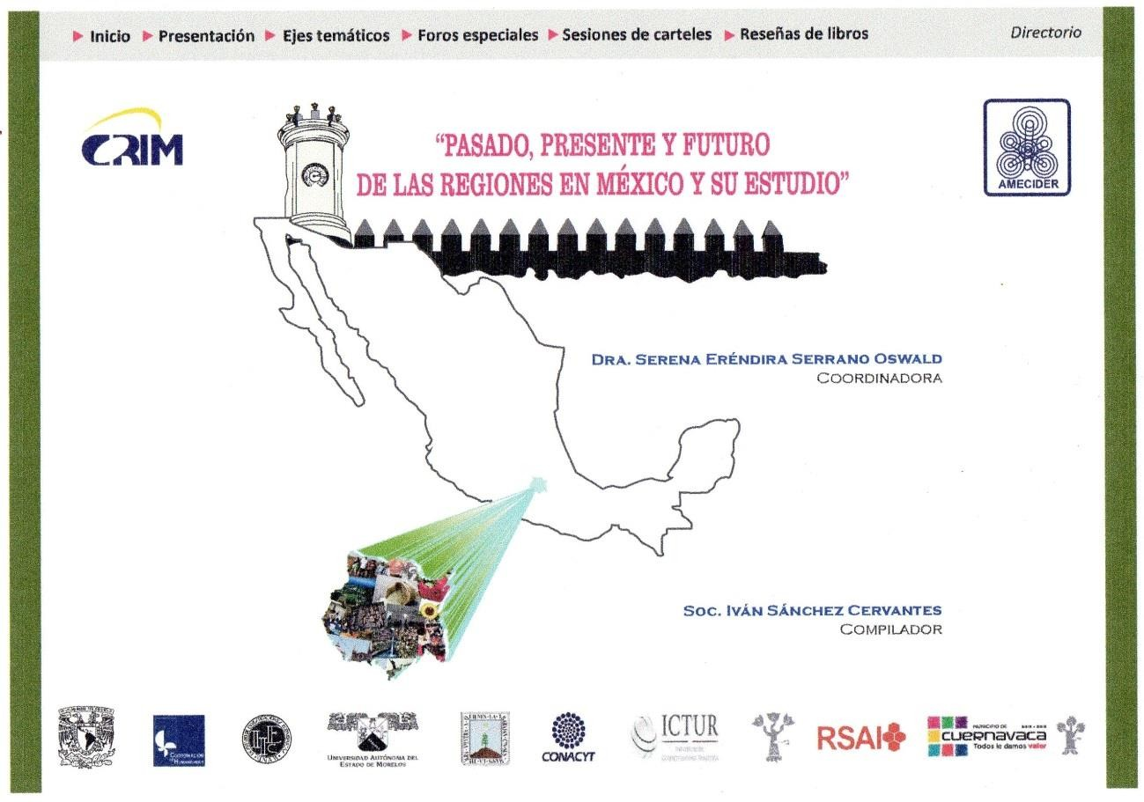
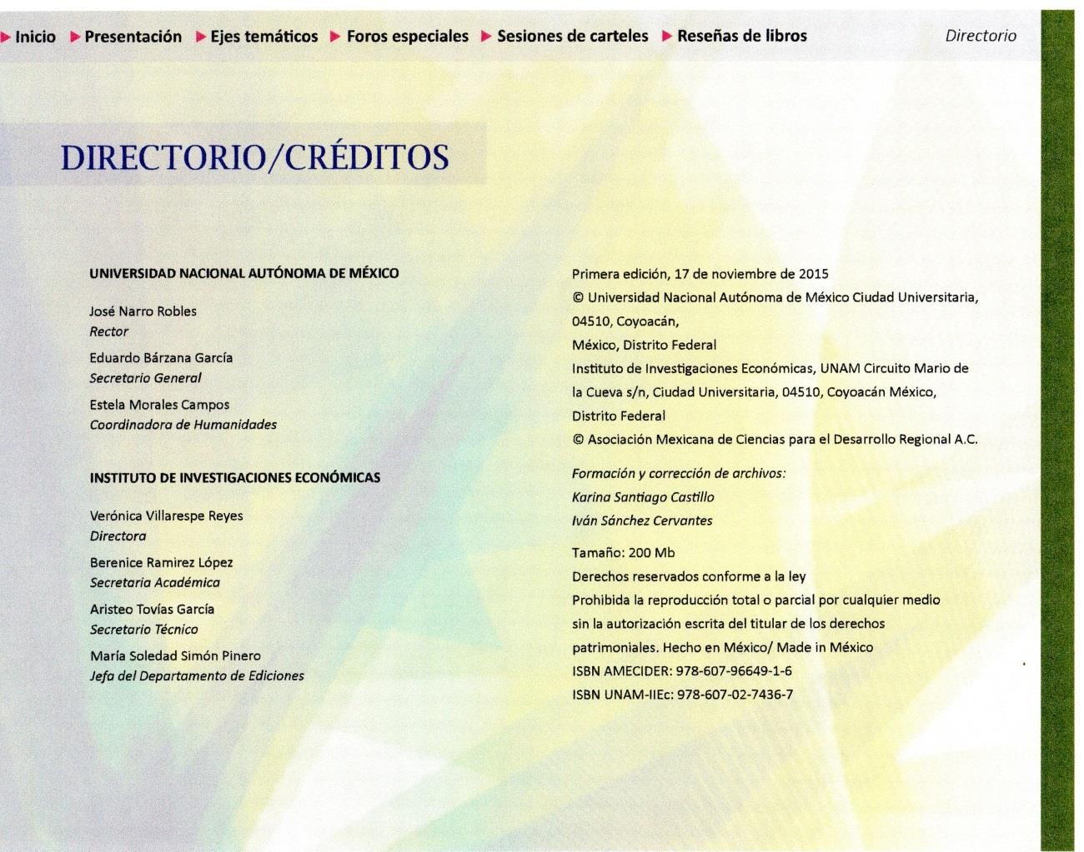

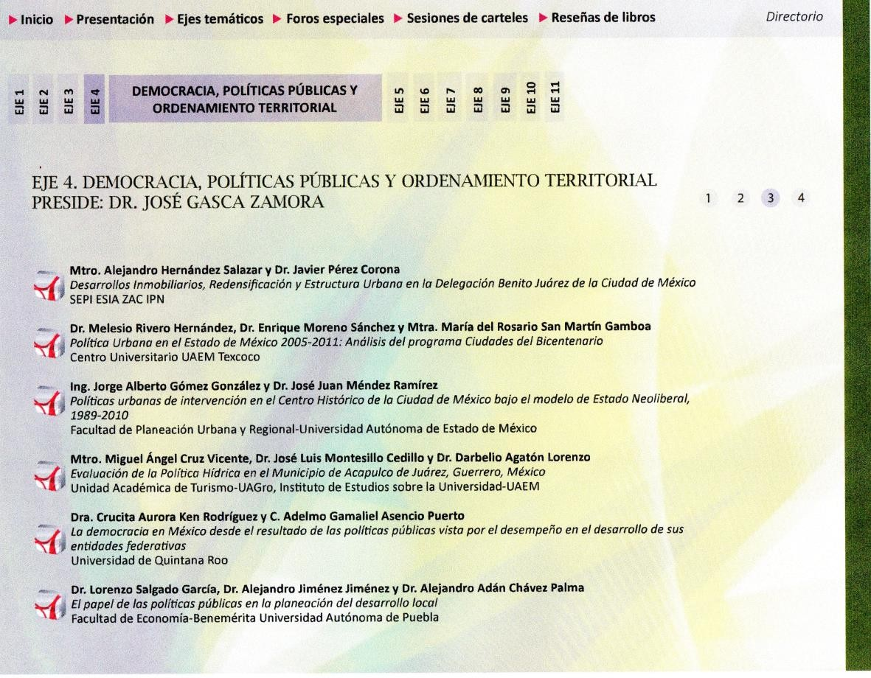

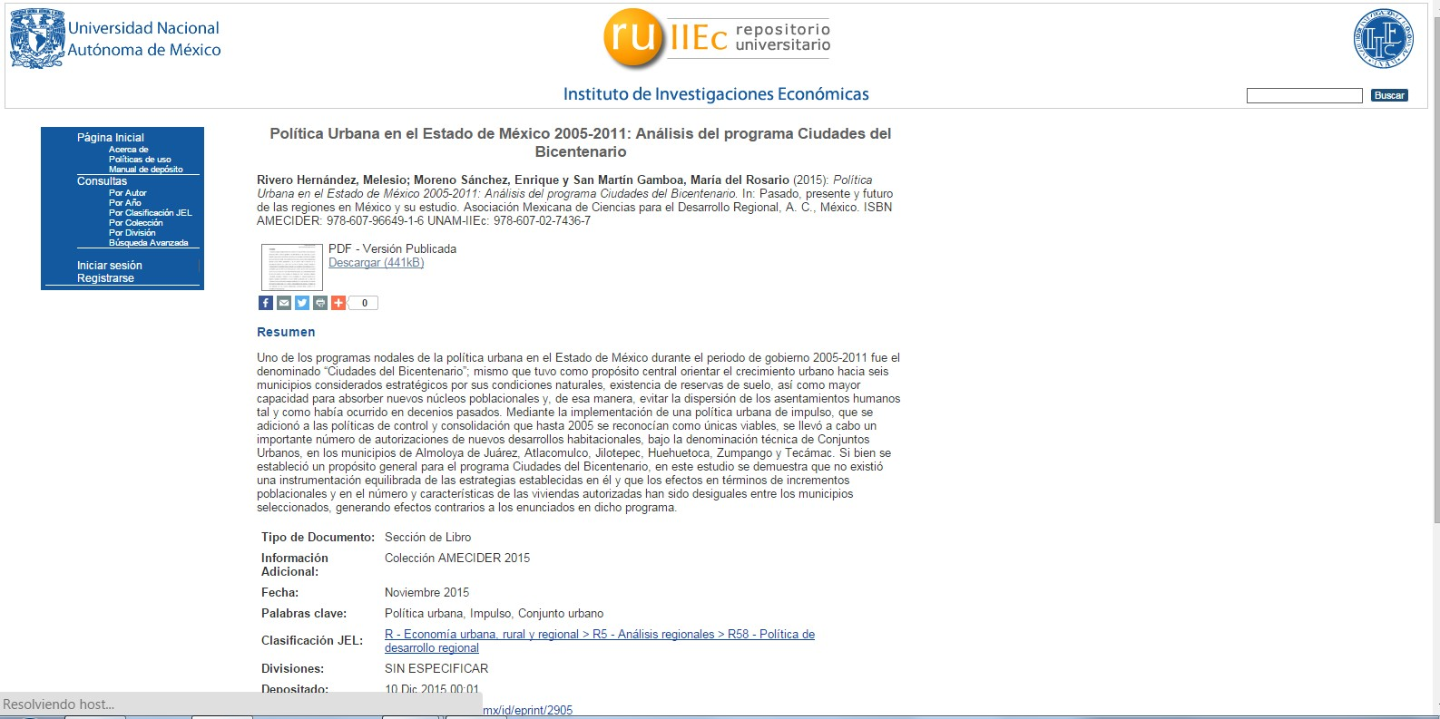

POLÍTICA URBANA EN EL ESTADO DE MÉXICO 2005-2011: ANÁLISIS DEL PROGRAMA “CIUDADES DEL BICENTENARIO”
Melesio Rivero Hernández1
Enrique Moreno Sánchez2 María del Rosario San Martín Gamboa3

RESUMEN

Uno de los programas nodales de la política urbana en el Estado de México durante el periodo de gobierno 2005-2011 fue el denominado “Ciudades del Bicentenario”; mismo que tuvo como propósito central orientar el crecimiento urbano hacia seis municipios considerados estratégicos por sus condiciones naturales, existencia de reservas de suelo, así como mayor capacidad para absorber nuevos núcleos poblacionales y, de esa manera, evitar la dispersión de los asentamientos humanos tal y como había ocurrido en decenios pasados. Mediante la implementación de una política urbana de impulso, que se adicionó a las políticas de control y consolidación que hasta 2005 se reconocían como únicas viables, se llevó a cabo un importante número de autorizaciones de nuevos desarrollos habitacionales, bajo la denominación técnica de Conjuntos Urbanos, en los municipios de Almoloya de Juárez, Atlacomulco, Jilotepec, Huehuetoca, Zumpango y Tecámac. Si bien se estableció un propósito general para el programa Ciudades del Bicentenario, en este estudio se demuestra que no existió una instrumentación equilibrada de las estrategias establecidas en él y que los efectos en términos de incrementos poblacionales y en el número y características de las viviendas autorizadas han sido desiguales entre los municipios seleccionados, generando efectos contrarios a los enunciados en dicho programa.

PALABRAS CLAVE: Política urbana, Impulso, Conjunto urbano.

1 Doctor en Urbanismo. Centro Universitario UAEM Texcoco. Mail: mriveroh@uaemex.mx.
2 Doctor en Urbanismo. Centro Universitario UAEM Texcoco. Mail: enriquetex132@gmail.com
3 Maestra en Administración. Centro Universitario UAEM Texcoco. Mail: mrsanmarting@uaemex.mx

LÍMITES Y ALCANCES

1.- PLANEACIÓN, POLÍTICA URBANA Y CONJUNTOS URBANOS

La planeación urbana puede ser entendida como un proceso que incrementa el grado de complejidad organizada (Salingaros, 2005); es decir, la planeación puede considerar espacios en los que ocurren diversas acciones y procesos al mismo tiempo, confluyendo de manera complementaria y articulada. “El espacio físico constituye el lugar donde se desenvuelven las interacciones sociales, más precisamente se trata de un conjunto de lugares específicos propios de las funciones ejercidas por los diferentes órganos que componen el cuerpo social” (Papparelli & Kurbán 2007, p.56).

Una de las características de las ciudades que denota vitalidad es la complejidad (Salingaros 2005) acompañada de organización, ya que sin esta última sería caótica e invivible. A través de los años se han realizado esfuerzos humanos por construir ciudades complejas organizadas en las que existan conexiones adecuadas para el emprendimiento de la reproducción social. Sin embargo, el modelo funcionalista de separación de actividades ha generado polos diferenciados de desarrollo económico y social al interior mismo de las ciudades. Según Salingaros (2005) la regularidad geométrica es la regla en las zonas propiamente urbanas y el estilo opuesto se observa en las áreas suburbanas, ya que a partir de los años 60’ del siglo pasado se puso de moda la construcción de desarrollos habitacionales sin una efectiva conexión con los asentamientos preexistentes.

Una ciudad no es compleja organizada, y vivible, en tanto no existan las condiciones para la ocurrencia de procesos económicos, sociales, culturales y políticos paralelos. De ahí que la planeación urbana debe responder a la complejidad organizada y propiciar condiciones para disminuir el riesgo de surgimiento de situaciones caóticas limitativas del desarrollo.

Para Salingaros (2005) el siglo XX fue de retrocesos en la en el proceso de construcción de ciudades complejas vivibles; en principio porque los planificadores urbanos (junto con los arquitectos) tendieron a proponer estructuras simples, aparentemente funcionales y eficientes, cuadriculadas y reticulares, sin reconocimiento de la heterogeneidad social y cultural propia de las ciudades. De esa manera la aparente limpieza visual del espacio truncó la expresión de grupos e identidades en pro de una uniformidad espacial. Así el modelo de planeación imperante en el siglo pasado no dio lugar al establecimiento de conexiones que forman la red urbana.

La red predominante sólo da lugar a conexiones de pares que no interactúan y limitan el desarrollo de formas de vida múltiples, lo cual da como resultado la simplicidad y no la complejidad (Salingaros 2005). Es decir se han creado espacios donde la acción social es rutinaria, repetitiva y limitativa de las potencialidades creadoras de individuos y grupos. Las ciudades no son caminables, no permiten el encuentro cara a cara, los nuevos desarrollos están pensados para el automóvil para conectar la casa y el trabajo y no, para el encuentro, la conexión múltiple, plural.

Entre los resultados que se generan con una planeación que tiende a la simplicidad está una estructura espacial de las ciudades desordenadas en las que los patrones resultantes no son adecuados ni en su geometría ni en su función. Lo anterior, repercute en el desgaste de infraestructuras por sobreuso y saturación, además de elevados costos económicos para los habitantes y transeúntes de la ciudad dadas las aglomeraciones y la mala calidad de la movilidad urbana. Sin embargo sostener el actual estado de cosas cada vez se vuelve en contra de la sociedad misma, por lo que es necesario crear nuevas soluciones bajo modelos de complejidad y espacios abiertos que generen seguridad, pertenencia e identidad, es decir soluciones en las que se coloque en el centro al ser humano en tanto tal.

Por su parte, Delgadillo (2014) señala que en buena medida los paradigmas y políticas urbanas que se instrumentan en buena parte de los países latinoamericanos derivan de influencias anglo y eurocentristas, con el argumento de confrontar problemas urbanos locales; sobre todo con el propósito de montarse sobre la dinámica de competencia que las ciudades han emprendido para posicionarse con ventaja en la globalización que, de acuerdo con Pírez (2014, p.487) implicó la realización de reformas del Estado y de la economía, la liberalización financiera, pero sobre todo la mercantilización de la vivienda.

Lo anterior no sería una virtud sino una limitante para desarrollo endógeno de las ciudades latinoamericanas, incluso Delgadillo lo ha denominado “Urbanismo a la carta” (cuadro 1) y según Fuentes y Pérez (2012, p.74) ello ha generado especulación inmobiliaria y segregación espacial y social; es decir un “modo gregario de urbanismo”
Cuadro 1
“Urbanismo a la Carta”: elementos distintivos
1. Acciones puntuales | 2. Programas urbanos diversos
Programación de eventos culturales en espacios públicos.  Introducción de políticas y programas de seguridad pública.  Promoción del turismo urbano. Instalación de playas urbanas en el verano.  Introducción de carriles confinados para el uso de bicicletas | Formulación de planes estratégicos. Otorgamiento focalizado de becas para población vulnerable.  Aplicación del ejercicio de los presupuestos participativos. Reubicación del comercio informal.  Introducción de parquímetros (para ordenar el tráfico y desplazar a los “cuida” autos).  Remozamiento y recuperación del espacio público. Introducción de eco bicicletas como sistema de transporte público.
3. Proyectos y megaproyectos urbanos | 4. Estrategias de marketing urbano
Realización de Megaproyectos: recuperación de frentes fluviales, reconversión de zonas fabriles, construcción de proyectos ícono, etc. Recuperación de centros y barrios históricos.  Introducción del Sistema de Metrobús en un carril confinado.  Programa focalizado de mejoramiento de barrios.  Programas de mejoramiento de vivienda popular con microcréditos. | Campañas de marketing urbano: Ciudad Verde, Ciudad global, Ciudad compacta, Ciudad sustentable, equitativa y competitiva / Ciudad para todos / Ciudad de la esperanza / Primero los pobres (porque siguen los ricos).  Realización y participación en conferencias internacionales para presentar los “logros” de una “gestión exitosa”.  Negociar en foros internacionales para ser la sede de algo: Capital Cultural, Encuentro internacional de Alcaldes, etc.
Fuente: Delgadillo 2014, p. 97

Como se muestra en el cuadro 1, los cuatro elementos constitutivos del “Urbanismo a la Carta” contienen características diferenciadas según el nivel de complejidad inherente a la implementación de las acciones públicas. En el primero de ellos denominado Acciones Puntuales, se privilegia el uso del espacio público mediante lo que en términos generales se pueden tipificar como acciones que tienen impacto visual en un primer momento y que no implican grandes erogaciones de los presupuestos públicos, pero si dan la impresión de innovación. El segundo elemento (Programas Urbanos Diversos) tiene la particularidad de definir formas de ocupación del espacio público a través de nuevas reglas y políticas a seguir.

En lo correspondiente a la tercera característica (Proyectos y megaproyectos urbanos) esta implica llevar a cabo inversiones de monto elevado por parte de las autoridades de manera compartida con los particulares, y tiene como propósito crear mejores condiciones de movilidad e impulso a las actividades económicas de las ciudades. Finalmente, la cuarta característica puede tipificarse como aquella que busca posicionar en el imaginario colectivo y ante los mercados globales las ventajas competitivas y de calidad de vida que ofrecen las ciudades en función del emprendimiento y consolidación de las tres características precedentes.

Sin embargo, el propio Delgadillo (2014, p.100) señala que el contenido del concepto espacio público abarca un abanico amplio de actividades que incluye la política, la economía, la educación, la ciudad, la salud, los medios de comunicación, el medio ambiente, entre otros. De este modo el espacio público se entenderá no como algo dado, sino como algo a construir, a conquistar mediante la interlocución, la inclusión, el debate y el consenso; es decir, mediante la vida cívica.

No obstante la necesidad de impulsar un nuevo paradigma de constitución e interrelación en el tejido social e las ciudades que lleve a mejores formas de convivencia, el impulso del

“Urbanismo a la Carta” en su aspecto de formulación de planes urbanos diversos, se ha basado en buena medida en la construcción de conjuntos urbanos (Lee, 2007).

De acuerdo con Lee (2007) los grandes conjuntos urbanos habitacionales se presentan como proyectos de barrio de nuevo tipo, en los que se pueden presentar, mediante zonificación, usos mixtos en los usos del suelo (habitacional, comercio, servicios, industria mediana o pequeña); en tales conjuntos se observa la pervivencia de los principios de la Carta de Atenas: espacios para la residencia, el descanso y la circulación. Un Conjunto urbano puede plantearse con la intención de consolidar el desarrollo urbano de cascos urbanos preexistentes (intervenciones puntuales) o para impulsar desarrollos en nuevas zonas del territorio.

En términos normativos, para el caso del estado de México, el instrumento jurídico regulador de los procesos urbanos de la entidad (Libro Quinto del Código Administrativo del Estado de México y Municipios) define a los Conjuntos Urbanos “ como una unidad espacial integral”, en áreas urbanas o urbanizables, que contiene: un adecuado trazo de la infraestructura vial, división del suelo, normas de usos, aprovechamientos y destinos del suelo, obras de infraestructura, urbanización y equipamiento urbano, ubicación de edificios e imagen urbana. Es decir, una unidad espacial que puede ser autónoma y autosuficiente en sus diversos insumos para su funcionamiento y operación.

Pírez señala que la construcción de Conjuntos Urbanos en México a partir de la década de los 90, y con mayor intensidad después del 2000, derivó de un enfoque institucional “facilitador” que puso énfasis en procesos altamente mercantilizados y privatizadores orientados a los grupos sociales de recursos limitados (pero con capacidades crediticias) y hacia zonas cada vez más alejadas de los centros urbanos.

Dicho proceso ha resultado exitoso desde el punto de vista mercantil, porque se han generado nuevas urbanizaciones capaces de albergar a millones de personas en viviendas construidas y casi sobrepuestas, en los que es más fácil dividir los gastos de urbanización. Sin embargo, dicho esquema de urbanización ha dejado fuera a importantes grupos que no participan de los mercados formales de trabajo o que no alcanzan a cubrir los perfiles exigidos para la adquisición de vivienda; también se han generado efectos de degradación física y social que se observan en cada vez más grandes franjas del territorio, las ciudades se han extendido sobremanera sin alcanzar la complejidad funcional que referida por Salingaros (2005). El mismo Pírez se pregunta: “¿Estamos entonces ante un éxito mercantil que es a la vez un fracaso urbano?” (2014, p. 489). Precisamente el presente trabajo busca abonar conocimiento respecto a la dinámica urbana generada por la autorización de Conjuntos Urbanos en el Estado de México durante el periodo 2005-2011 como resultado de la implementación del programa Ciudades del Bicentenario.

2- MARCO DE PLANEACIÓN EN EL ESTADO DE MÉXICO

El Estado de México cuenta con un sistema de planeación del desarrollo urbano en el que se articulan de alguna manera organizaciones gubernamentales y diversos planes. En el año 2008, el sistema se conformó por los siguientes instrumentos: Plan Estatal de Desarrollo Urbano (GEM 2008), Plan Regional de Desarrollo Urbano del Valle Cuautitlán-Texcoco (GEM 2005a), Plan Regional de Desarrollo Urbano del Valle de Toluca (GEM 2005b), 118 Planes Municipales de Desarrollo Urbano y 5 Planes Parciales (GEM 2008, p. 16).

En términos normativos tienen aplicabilidad vinculante ordenamientos federales (Artículos 26, 27, 72 y 115 de la Constitución General y Ley General de Asentamientos Humanos), estatales (Constitución Política local, Ley Orgánica Municipal, Ley de Planeación del Estado de México y

Municipios y Libro Quinto del Código Administrativo) y diversos reglamentos municipales (Bando de Policía y Buen Gobierno (GEM 2008).

El Plan Estatal de Desarrollo Urbano del Estado de México (PEDUEM) ocupa el lugar principal dentro de la prelación lógica del sistema estatal de planes y programas de desarrollo urbano: estatal, regionales y municipales. En este instrumento de planeación se debe establecer un esquema para a adecuada distribución de la población y sus actividades en el territorio, además de lograr una vinculación eficiente entre los centros de población. Del mismo modo, se debe considerar la dinámica de crecimiento y expansión en sus diferentes magnitudes, considerando la posibilidad de existencia de zonas metropolitanas, ante las cuales se contemplarán, obligadamente, políticas y estrategias de intervención en términos de infraestructura, equipamiento, prevención de asentamientos humanos y participación social (GEM 2008, p. 6).

Entre los propósitos del PEDUEM se destaca, de manera sintética, la necesidad de redefinir escenarios prospectivos poblacionales en función del análisis de resultados del los reportes censales, alinear objetivos, políticas y estrategias con el Plan de Desarrollo del gobierno en turno, revisar y estimar requerimientos de vivienda presentes y futuros otorgando prioridad a la redensificación de áreas urbanas, vincular las acciones con los sectores social y privado, identificar y establecer centros estructuradores del crecimiento urbano a nivel estatal y determinar zonas de preservación ambiental, entre otras (GEM 2008, p. 17).

Un punto nodal del contenido del PEDUEM es identificar las tres políticas establecidas en cuanto la urbanización de las diferentes zonas del territorio estatal, ya que a partir de ellas se habrían de establecer los escenarios que posibilitaron durante 2005-2011 el más importante número de autorizaciones de Conjuntos Urbanos en la historia de la administración urbana del Estado de México. A saber las políticas fueron: impulso, consolidación, control. La primera de

ellas fue algo relativamente nuevo, ya que en la versión del plan estatal de 2003 estaba prohibida e incluso explícitamente se manifestaba una posición de rechazo.

Como su nombre lo indica la política de impulso busca orientar el “crecimiento poblacional y urbano hacia determinados municipios, en virtud de que en sus centros de población se cuenta con condiciones naturales, suelo e infraestructura suficientes…” para recibir una cantidad importante de vivienda y nuevos pobladores (GEM 2008, p.103). Es decir con la introducción de esta política se crearon las condiciones para que las dependencias del gobierno federal, estatal y municipal implicadas en las autorizaciones de Conjuntos Urbanos tuvieran el soporte normativo para otorgar vistos buenos sin más.

Por otra parte, en el Plan Regional de Desarrollo Urbano del Valle de Toluca (PRDUVT) se consigna que surge como una respuesta institucional al significativo crecimiento observado en el Valle de Toluca, mismo que ha visto surgir en su territorio una zona metropolitana (nueve municipios conurbados a la ciudad de Toluca, ver mapa 1) que “albergan una importante planta industrial y que cuenta con infraestructura para ser una zona factible de crecimiento” (GEM 2005b, p.6). Dicho crecimiento urbano en tal zona se ha presentado a pesar de los problemas de capacidad limitada de la infraestructura local (sanitaria, hidráulica, energética), elevados costos de urbanización derivada de la dispersión de los asentamientos humanos y de las bajas densidades existentes en las áreas urbanizadas (GEM 2005b, p.6).

El PRDUVT establece políticas y estrategias para 22 municipios metropolitanos, en la que se propone el establecimiento de una nueva estructura urbano-regional que observe los siguientes aspectos: integralidad y sustentabilidad, fomento del crecimiento económico, redefinir el tamaño y composición interna de centros urbanos y zonas urbanas regionales, entre otras (GEM 2005b, p.18). Del análisis de los objetivos del PRDUVT se considera central aquel que señala:

“Establecer un sistema de ciudades más equilibrado, que permita formar cadenas productivas a partir del núcleo metropolitano y una distribución más homogénea de los equipamientos e infraestructura en el territorio regional l” (GEM 2005b, p. 62), ya que este objetivo condensa un conjunto de acciones que deben articularse y complementarse, porque de otro modo se presentan sesgos en los resultados.

Mapa 1
Localización de las dos zonas metropolitanas del Estado de México, 2008
N
Fuente: Secretaría de Desarrollo Metropolitano 2015

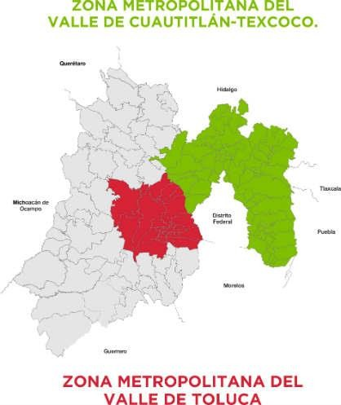Como imagen objetivo el PRDUVT estableció nueve puntos que plantean, en su esencia los siguientes aspectos: contener al poniente el crecimiento, impulso al norte de la zona conurbada, evitar la conurbación con el Valle de México, densificar las áreas interiores de la zona metropolitana de Toluca, utilizar un esquema polinuclear interconectado (GEM 2005b, p.64). En resumen el documento consigna que en el largo plazo la consecución de la imagen objetivo posibilitará:

Contar con un espacio más integrado que el actual, basado en enlaces de mayor eficiencia y en cadenas productivas integradas a partir de las economías locales, interrelacionadas con la economía de la Región Metropolitana del Valle de Toluca y a las que se encadenarán las cabeceras municipales y los centros de población rurales.
La conformación para el 2020 de un sistema de ciudades consolidado, mediante el fortalecimiento de ciudades medias y pequeñas y del sistema de enlaces. En este estadio la población rural dispersa se habrá concentrado en su mayoría, en centros de población de más de 6 mil habitantes” (GEM 2005b, p.66)

Por otra parte, el Plan Regional de Desarrollo Urbano del Valle Cuautitlán-Texcoco (PRDUVCT) surgió dada “la magnitud de su población [del Valle] y su acelerado crecimiento” (GEM 2005a, p.8). De acuerdo con el documento los propósitos se concentran en lograr un desarrollo urbano integrado y estructurado en el Valle Cuautitlán Texcoco conformado por 59 municipios metropolitanos (mapa 1), mediante el equilibrio en los usos del suelo y la mejora en el acceso de la población a oportunidades de vivienda, la economía, los espacios abiertos y los equipamientos sociales; lo anterior combinado con el cuidado y preservación del medio ambiente; sobre todo “para articular los nuevos crecimientos urbanos con los antiguos poblados y zonas marginadas ‘haciendo ciudad’” (GEM 2005a, p. 14).

Las estrategias generales del PRDUVCT plantearon controlar y estructurar el desarrollo urbano y orientar el crecimiento a otras regiones. En cuanto al control se propuso promover actividades complementarias a la vivienda en zonas ya pobladas, orientar el poblamiento hacia una franja del territorio denominada Sierra de Guadalupe y de manera complementaria preservar los espacios de alto valor ambiental y agropecuario. A su vez, como parte de la estrategia de estructuración se establecieron cuatro ejes y la consolidación de cuatro centros urbanos “en zonas aptas y susceptibles de dotarse de infraestructura y servicios al menor costo” (GEM

2005a, p. 11), también el establecimiento de una red de transporte masivo y la preservación de “un gran espacio abierto al centro de los 4 ejes, que permita equilibrar los usos del suelo, resguardar el medio ambiente y mejorar la calidad de vida” (GEM 2005a, p.11)

En el PRDUVCT se señala que las prioridades del la acción gubernamental será la de marcar el rumbo del proceso de urbanización del Valle Cuautitlán Texcoco, del mismo modo que ser un referente en los procesos de planeación territorial en los municipios incluidos en la región y ser un referente normativo de acciones, programas y proyectos de los actores públicos y privados (GEM 2005a, p. 26). Así las estrategias centrales se concentraron en:
Desalentar la expansión del área urbana y orientar el crecimiento natural esperado, hacia los centros de población existentes, densificándolos y estructurar la expansión al norte de la Sierra de Guadalupe, estableciendo un patrón que responda a la organización del territorio y la preservación de espacios abiertos en particular, dentro de los ejes conformados por las autopistas México-Querétaro y México-Pachuca, el par vial López Portillo-Mexiquense, y la vialidad Atizapán-Venta de Carpio y su prolongación a Huehuetoca; y el desarrollo sobre el eje Huehuetoca-Acozac (GEM 2005a, p. 24)

3. PROGRAMA CIUDADES DEL BICENTENARIO

El Programa Ciudades del Bicentenario (PCB) fue una estrategia de ordenamiento territorial del gobierno del Estado de México, en el cual se pretende impulsar desarrollos habitacionales y de servicios en los municipios de Almoloya de Juárez, Atlacomulco, Jilotepec, Huehuetoca, Tecámac y Zumpango (Mapa 2). De conformidad con el programa se contemplan proyectos urbanos de infraestructura y equipamientos denominados estratégicos, complementados con la construcción de vialidades regionales (GEM 2007).

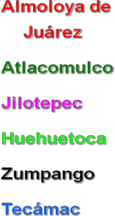

Mapa 2
Ubicación de los municipios Ciudades del Bicentenario
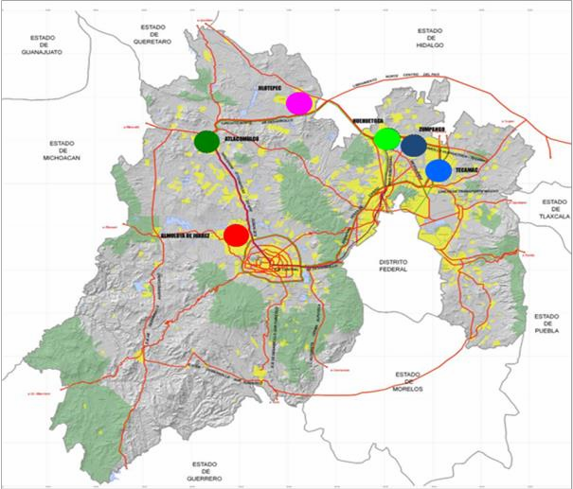
Fuente: GEM 2007

En total el PCB estableció urbanizar una superficie aproximada de 28 mil 597 hectáreas, de los cuales los municipios de Zumpango y Tecámac concentran cerca del 50 por ciento del total. En cuanto al número de viviendas se estableció que al y 2020 se habrán de construir 494,000 viviendas de las cuales cerca del 30% se ubicarán en Huehuetoca, el 28% en Tecámac y casi 26% en Zumpango (Cuadro 2).

Cuadro 2
Umbrales de crecimiento urbano
Municipio | Superficie urbanizable (Hectáreas) | Potencial de desarrollo  (Viviendas)
 | Superficie urbanizable (Hectáreas) | Al 2010 | Al 2020
Almoloya de Juárez | 4,518 | 37,800 | 58,600
Atlacomulco | 2,788 | 24,200 | 38,400
Jilotepec | 3,161 | 20,200 | 26,600
Huehuetoca | 4,203 | 30,800 | 104,100
Tecámac | 6,095 | 87,700 | 155,300
Zumpango | 7,832 | 47,500 | 111,000
Total | 28,597 | 248,200 | 494,000
 | Fuente: GEM 2007

Para instrumentar el PCB fue condición necesaria la modificación de los Planes Municipales de Desarrollo urbano de cada uno de los municipios considerados (GEM 2007), sobre todo para

llevar a cabo las modificaciones en los usos del suelo y en la tabla respectiva; es decir, para transformar la Áreas No Urbanizables en Áreas Urbanizables con densidades e intensidades elevadas en el uso del suelo.

La ubicación, capacidad para recibir incrementos poblacionales significativos, albergar infraestructura y equipamientos estratégicos y su posibilidad para contar con vías de comunicación suficientes y articuladas de manera local, regional y nacional, fueron los argumentos esgrimidos para sustentar la elección de los seis municipios Ciudades del Bicentenario. De esa manera se propuso que las Ciudades del Bicentenario serían ciudades modelo, auto sostenibles, planeadas y altamente competitivas (GEM 2007, p.1).

Las ciudades del Bicentenario se conceptualizaron de la siguiente manera:

Las Ciudades del Bicentenario se desarrollan alrededor de áreas urbanas existentes y son proyectos urbanos integrales de gran escala y magnitud, de alto impacto, que combinan el desarrollo urbano, el desarrollo económico, el desarrollo social y la protección del medio ambiente, para garantizar la calidad de vida de sus habitantes (GEM 2007, p.2).

En términos de su diseño urbano los nuevos desarrollos deberían ser espacios pensados para los habitantes, con corredores urbanos, vialidades y sistemas de transporte articulados a la red regional. En los lineamientos estratégicos se estableció, entre otras, orientar el crecimiento hacia zonas urbanas existentes, pero sobretodo a nuevas zonas con una amplia mezcla de usos del suelo, ocupando el territorio en “forma intensiva y promoviendo el crecimiento vertical” (GEM 2007, p.3).

No obstante el discurso oficial que presenta en términos ideales los escenarios de futuro e imagen objetivo de la Ciudades del Bicentenario, en 2013 se observaron una serie de fallas en

los resultados de la implementación del PCB. Los desarrollos habitacionales ya presentaban para el año indicado escasez de agua, deterioro de la infraestructura y equipamientos y, sobre todo problemas de movilidad urbana (Alcántara 2014). Para Iracheta (cit. pos. Alcántara 2014) el PCB no resultó congruente con las políticas públicas del gobierno federal, ya que los Conjuntos Urbanos construidos en el periodo carecen en su concepción de las características centrales de una ciudad: oferta de empleo, requerimientos sociales y productivos y funciones urbanas que requiere una comunidad.

4.- AUTORIZACIONES DE CONJUNTOS URBANOS Y POBLACIÓN EN MUNICIPIOS BICENTENARIOS:
Salvo Almoloya de Juárez (que se ubica en la parte central del Estado, integrada a la Zona Metropolitana de Toluca), los cinco municipios restantes Los municipios que se eligieron como parte del PCB se sitúan en la parte norte y nororiente del Estado de México. Almoloya de Juárez, de acuerdo con lo indicado en su Plan Municipal de Desarrollo Urbano (PMDU) es un municipio que pertenece a la Región I Toluca y forma parte de la Subregión agropecuaria, donde la mayor parte de su población se encuentra en localidades rurales con alto grado de dispersión (Almoloya 2008, p. 69). Sin embargo en el propio PMDU de Almoloya se consigna que dada su integración a la Zona Metropolitana de Toluca que experimenta fuertes presiones de urbanización, se hizo necesario que el municipio diversificara las actividades primarias. También se consideró que el territorio local pudieran ser aprovechados para albergar un gran Centro Urbano Regional denominado Centro regional de Conocimiento y la Tecnología (Almoloya, 2008, p.1).

En Atlacomulco se planteó que la relevancia urbana del municipio es de carácter regional dado que su ámbito de influencia abarca ocho municipios cuya población se vincula con los servicios

educativos, administrativos, salud, abasto agrícola y comercio al menudeo (Atlacomulco 2008,

p. 31). La modificación del PMDU de Atlacomulco (publicada en 2008) resultó, de acuerdo con el plan aludido, de la necesidad de vincular la planeación municipal con el PCB en el sentido de impulsar una ciudad “de vanguardia y sustentable mediante el uso intensivo de terrenos para la construcción de industria, equipamiento regional, infraestructura, servicios y vivienda” (Atlacomulco 2008, p. 3). Es decir prepararon las condiciones de planeación para las la toma de decisiones en materia de autorizaciones.

Para el caso de Jilotepec el PMDU de 2007 establece que también es un centro regional con influencia en los municipios de Soyaniquilpan, Chapa de Mota, Polotitlán y Tepeji del Río (este último del estado de Hidalgo). Una de las condicionantes de dicha centralidad responde a la ubicación del municipio de Jilotepec y el sistema vial regional que lo vincula con la región centro del país. (Jilotepec, 2007, p.43). El municipio funciona como oferente de servicios de nivel medio superior y superior (nivel técnico).

Por otra parte, Huehuetoca se ubica entre la autopista México-Querétaro lo que le permite comunicación con facilidad con la ciudad de México, la región norte del Estado de México y la región oriente del estado de México (Huehuetoca 2007, p. 51). De acuerdo con su PMDU, Huehuetoca se considera como un centro de población con servicios de nivel intermedio, en el que se han instalado una serie de importantes industrias y grandes desarrollos habitacionales. El municipio forma parte del cuarto contorno de la ZMVM y ha sido uno de los municipios del Estado de México que junto con Chicoloapan, Tecámac y Cuautitlán presentaron en 2005 los más elevadas tasas de crecimiento poblacional (Rivero 2012, pp. 48-49).

El caso de Tecámac es el más llamativo dada su dinámica urbana intensa y progresiva en las dos últimas décadas. El PMDU de Tecámac (2007) consigna que dada su ubicación en la

ZMVM presenta un proceso vigoroso de crecimiento e interdependencia entre la ciudad de México y el resto de los municipios metropolitanos (Tecámac 2007, p. 6). En el PMDU de Tecámac se estipula que el municipio es una zona de transición dados los desplazamientos de la población hacia el sur, es decir Ecatepec, Coacalco y Tlalnepantla, la ciudad de México y, al norte, Pachuca (Hidalgo).

Tecámac tiene un emplazamiento estratégico al seno de la ZMVM debido a su cercanía con zonas de alta dinámica económica, por las características físico naturales de su territorio (casi plano), el régimen de propiedad de la tierra (privado); es decir por la posibilidad de transformar las antiguas zonas no urbanizables en su contrario (Tecámac 2007, p. 56).

El caso de Zumpango su plan urbano describe un municipio vinculado económica y funcionalmente con Naucalpan, Tlalnepantla, Atizapán de Zaragoza, Tultitlán, Cuautitlán, Ecatepec, Tizayuca (Hidalgo) y la ciudad de México (Zumpango, 2015, p. 117). En el municipio el proceso de expansión urbana se ha dado de una manera acelerada sobre todo en antiguas zonas agrícolas de alta productividad, que son lugares que no resultan aptos para la construcción de vivienda o la construcción o ampliación de equipamiento de gran calado o de infraestructura. El crecimiento urbano ha generado una nueva estructura urbana donde se combinan asentamientos originales y nuevos conjuntos habitacionales, dispersos e inconexos entre sí y con el exterior (Zumpango 2015, p. 127).

Como se mencionó en el apartado anterior, el gobierno del Estado de México generó el PCB como el instrumento para dirigir con precisión la toma de decisiones de las dependencias públicas de los ámbitos estatal y municipal en materia del reordenamiento de los asentamientos humanos. Sin embargo, conviene revisar, por lo menos en materia de autorizaciones de Conjuntos Urbanos ya que son los principales referentes para determinar la congruencia del

deber ser del plan con las acciones efectivamente seguidas por la administración. Sobre todo a partir de la información determinar la congruencia entre lo autorizado y el modelo y la equidad en la distribución de los asentamientos humanos.

Cuadro 3
Autorizaciones de viviendas en Conjuntos Urbanos
2000-2005
Municipio | No. de Viviendas.
Almoloya de Juárez | 11,417
Atlacomulco | 0
Huehuetoca | 26,173
Jilotepec | 0
Tecámac | 83,860
Zumpango | 15, 433
Fuente: Elaboración propia con información GEM 2015.

A manera de antecedente se procedió a recopilar información respecto a las autorizaciones de vivienda en Conjuntos Urbanos en los seis municipios, previo a la instrumentación del PCB. En el cuadro 3 se muestra que en Almoloya, Huehuetoca, Tecámac y Zumpango ya existía un importante número de viviendas autorizadas entre 2000 y 2005, lo cual es indicativo de que con toda probabilidad el PCB lo único que hizo fue dar continuidad a una política que ya venía aplicando en dichos municipios. Mientras que Atlacomulco y Jilotzingo no fueron objeto de autorizaciones en el periodo.

Se resalta el caso de Tecámac ya que es un municipio que sesga de manera atípica el número de viviendas autorizadas, ya que si las 83,860 viviendas autorizadas se multiplican por el factor
4.3 habitantes/vivienda (Tecámac 2007) se obtienen 360,598 potenciales nuevos habitantes del municipio en un periodo tan corto de tiempo. Mientras que los casos de Almoloya de Juárez, Huehuetoca y Zumpango al aplicar la misma fórmula arrojaría 49,093 para el primero, 112,543 para el segundo y para el tercero serían 66,361 habitantes potenciales una vez construidas y ocupadas las viviendas. Estas cantidades implican para el territorio una intensidad elevada en

el uso del suelo, así como importantes presiones sobre la infraestructura instalada, así como los equipamientos; del mismo modo que da pie a una creciente demanda de servicios públicos lo que obliga, necesariamente, a las administraciones locales a transformar estructuras y prácticas organizacionales preexistentes, procesos que no son fáciles de afrontar.

Cuadro 4
Autorizaciones de viviendas en Conjuntos Urbanos 2006-2011
 | 2006 | 2007 | 2008 | 2009 | 2010 | 2011
Almoloya de Juárez | 1,502 | 2,000 | 0 | 10,066 | 0 | 0
Atlacomulco | 0 | 0 | 0 | 0 | 706 | 6,678
Huehuetoca | 4,083 | 14,316 | 10,072 | 7,876 | 5,069 | 0
Jilotepec | 0 | 0 | 0 | 0 | 0 | 0
Tecámac | 12,634 | 1,857 | 4,274 | 9,007 | 14,011 | 3,6150
Zumpango | 7,374 | 8,638 | 16,778 | 10,998 | 8,979 | 14,434
 |  | Fuente: GEM 2015.

En lo que respecta al periodo 2006-2011 en el cuadro 4 se muestra que los municipios de Tecámac y Huehuetoca siguieron siendo los que han recibido la cantidad más importante de vivienda autorizada en Conjuntos Urbanos. Para el primero de ellos se mantiene la primacía ya que en este periodo los 77, 933 viviendas autorizadas significan un reto en términos de la capacidad de soporte del los recursos naturales del territorio, así como aquellos generados por las instituciones públicas: abasto y desalojo de agua, energía eléctrica, generación de residuos sólidos y en términos generales los servicios de abasto y el desarrollo del comercio. Zumpango y Huehuetoca, en su condición particular, también experimentan presiones como las mencionadas anteriormente.

Los tres municipios se han convertido en un reto importante para la reproducción de la ZMVM ya que al convertirse en polos de atracción de población de escasos recursos, dado que el tipo de viviendas que mayormente se han autorizado son de interés social; es decir casas con lo

mínimo para que las familias cubran sus necesidades básicas, sin la posibilidad de lograr una plusvalía posterior, al contrario el deterioro de las viviendas es el futuro de las mismas.

Para el caso de Almoloya de Juárez, durante el periodo de estudio los dos primeros años el número de viviendas autorizadas en Conjunto Urbano tuvieron una tendencia de estabilidad, nada comparable con los municipios antes mencionados. Sin embargo en 2009 se incrementó de manera notable, para las condiciones del municipio el número de viviendas, de hecho es el año que mayor cantidad presenta, porque en 2010 y 2011 no se llevó a cabo autorización alguna (cuadro 4).

Por otro lado en el municipio de Atlacomulco es posible observar (cuadro 4) que únicamente en los dos últimos años del periodo estudiado se llevaron a cabo autorizaciones de viviendas; resalta 2011 porque en él da la impresión de que se inicia un importante proceso de urbanización mediante la figura de Conjunto Urbano ya que las 6, 678 viviendas nuevas indican una orientación intensiva hacia la ocupación del territorio.

A pesar de que el municipio de Jilotepec está considerado en el PCB en los hechos fue hasta el 2011 un municipio ajeno a la dinámica de urbanización observada en el resto de los municipios “Ciudades del Bicentenario. Es decir, aquí no se llevaron a cabo acciones por parte de las instituciones gubernamentales. Queda pendiente saber si se ha postergado de manera intencionada o nada a pasado porque no resultó de interés público ni privado.

La información presentada en los cuadros 3 y 4 indican que existe una determinado sesgo espacial en las decisiones de las dependencias gubernamentales, ya que si se agregan los números en términos de vivienda autorizada en Huehuetoca, Tecámac y Zumpango la proporción desborda lo que se presenta en el poniente del Estado de México. Los municipios

mencionados pertenecen a la ZMVM y evidentemente están cargando con la elevada responsabilidad ambiental, geográfica, económica, social y cultural de soportar la expansión urbana y de la Metrópoli en la última década.

CONCLUSIONES

El programa de Desarrollo Urbano “Ciudades de Bicentenario” implementado por el gobierno del Estado de México durante el periodo 2005-2011, responde a las tendencias mundiales observadas, cuyas características fundamentales son la intervención del sector privado en la orientación, definición de modelos y estrategias de uso del territorio.

Mediante dicho programa, efectivamente se buscó orientar el crecimiento urbano en lugares específicos para evitar la dispersión de los asentamientos humanos, tal y como había sucedido en las décadas anteriores al 2000. Sin embargo, la figura técnica del conjunto urbano que sirvió para autorizar las viviendas en los cinco municipios que la información analizada indica, al parecer lo que ha dado como resultado únicamente es la construcción de casas pero no se ha “hecho ciudad”.

Estudios puntuales de seguimiento del impacto ambiental, social y económico permitirán en adelante determinar si la política urbana del gobierno 2005-2011 ha generado efectos positivos y virtuosos o ha tenido efectos perversos a los planteados en el origen. Del tal modo que se estarán en condiciones de determinar si se ha incrementado la calidad de la complejidad de las ciudades y se han hecho más vivibles, o por el contrario, las estamos padeciendo.

BIBLIOGRAFÍA

Alcántara C 2014, ‘Las fallas de las Ciudades Bicentenario’, El Financiero, 12 Febrero 2014, visto 12 Agosto 2015, <http://www.elfinanciero.com.mx/archivo/ lasfallasdelasciudadesbicentenario.html>.
Almoloya 2008, ‘Plan Municipal de Desarrollo Urbano de Almoloya de Juárez’, visto 18 Mayo 2015, <http://portal2.edomex.gob.mx/sedur/planes_de_desarrollo/planes_ municipales/almoloya_de_juarez/index.htm>.
Atlacomulco 2008, ‘Plan Municipal de Desarrollo Urbano de Atlacomulco, visto 3 Junio 2015,

<http://portal2.edomex.gob.mx/sedur/planes_de_desarrollo/planes_municipales

/atlacomulco/index.htm>.

Delgadillo V 2014, ‘Urbanismo a la carta: teorías, políticas, programas y otras recetas urbanas para ciudades latinoamericanas’, Cad. Metrop., vol. 16, no. 31, pp. 89-111,
<http://dx.doi.org/10.1590/2236-9996.2014-3104>.

Fuentes, P & Pérez L 2012, ‘Formación del Concepción metropolitano a través de los grandes conjuntos residenciales. Aportaciones del urbanismo moderno’, Atenea, no. 505, pp. 33-78.
<http://www.scielo.cl/scielo.php?pid=S0718-04622012000100003& script=sci_arttext>.

GEM 2005a, ‘Plan Regional de Desarrollo Urbano del Valle Cuautitlán-Texcoco’, visto 26 Junio 2015, <http://portal2.edomex.gob.mx/sedur/planes_de_desarrollo/planes_regionales
/valle_cuautitlan_texcoco/index.htm>.

GEM 2005b, ‘Plan Regional de Desarrollo Urbano del Valle de Toluca’, visto 27 Junio 2015, < http://portal2.edomex.gob.mx/sedur/planes_de_desarrollo/planes_regionales
/valle_de_toluca/index.htm>.

GEM 2007, ‘Programa Ciudades del Bicentenario’, visto 25 Junio 2015,

<http://edomexico.gob.mx/sedeco/competitividad/ppt/CiudadesBicentenario.pdf>.

GEM 2008, ‘Plan Estatal de Desarrollo Urbano’, visto 24 Junio 2015, < http://portal2.edomex.gob.mx/sedur/planes_de_desarrollo/plan_estatal_de_desarrollo_urbano/in dex.htm>.
GEM 2015, ‘Autorización de conjuntos urbanos’, visto el 17 Julio 2015,

<http://portal2.edomex.gob.mx/sedur/informacion_de_interes/autoriaciones/2011/index.htm>.

Huehuetoca 2007, ‘Plan Municipal de Desarrollo Urbano de Huehuetoca’, visto 8 Julio 2015,

<http://portal2.edomex.gob.mx/sedur/planes_de_desarrollo/planes_municipales

/huehuetoca/index.htm>.

Jilotepec 2007, ‘Plan Municipal de Desarrollo Urbano de Jilotepec’, visto 23 Mayo 2015,

<http://portal2.edomex.gob.mx/sedur/planes_de_desarrollo/planes_municipales/jilotepec/index.h tm>.
Lee J 2007, ‘Los conjuntos urbanos multifuncionales. Un nuevo tipo de barrios’, Casa del Tiempo, vol.IX, no. 98, pp. 2-7.
Papparelli H & Kurbán A 2007, ‘Diseño Urbano Sustentable de Conjuntos Habitacionales’,

INVI, no. 61, vol. 22, pp. 53-66. <http://www.redalyc.org/articulo.oa?id=25806105>.

Pírez P 2014, ‘La mercantilización de la urbanización. A propósito de los conjuntos urbanos en México’, Estudios Demográficos y Urbanos, vol. 29, no. 3, pp. 481-512.
Rivero M 2012, ‘Cambio institucional y planeación urbana en la Zona Metropolitana del Valle de México’, PhD tesis, Universidad Autónoma de México, México.
Salingaros, N 2005, Teoría de la Red Urbana. Principles of Urban Structure. Design Science Planning, revisado 15 Julio 2015, <http://zeta.math.utsa.edu/~yxk833/urbanweb-spanish.pdf>.
Secretaría de Desarrollo Metropolitano 2015, ‘Municipios Metropolitanos del Estado de México’, visto 15 Agosto 2015, <http://portal2.edomex.gob.mx/sedemet/difusion
/municipios_metrop_del_edo_mex/index.htm>.

Tecámac 2007, ‘Plan Municipal de Desarrollo Urbano de Tecámac’, visto 19 Mayo 2015,

<http://portal2.edomex.gob.mx/sedur/planes_de_desarrollo/planes_municipales/tecamac/index. htm>.
Zumpango 2015, ‘Plan Municipal de Desarrollo Urbano de Zumpango’, visto 28 Julio 2015,

<http://portal2.edomex.gob.mx/sedur/planes_de_desarrollo/planes_municipales

/zumpango/index.htm>.

